
La 1ère République ou La Révolution en péril 1/2

Prénom :……………… Date : …………

LA PATRIE EN DANGER

Fin 1791, l'Assemblée législative vote des lois que Louis XVI n'accepte pas : il oppose son veto.
Le veto donne le droit au roi (tout seul) de s'opposer à un groupe (l'Assemblée législative).
Cette initiative du roi va encore détériorer les relations entre Louis XVI et le peuple.

20 avril 1792 : L'Assemblée législative et le roi Louis XVI déclarent la guerre à l'Autriche (alliée à la Prusse) pour des raisons opposées.
Les révolutionnaires souhaitent exporter leurs idées à travers l'Europe.
Ils sont aussi agacés par le fait que l'Autriche commence à s'occuper un peu trop des "affaires" de la France. N'oublions pas que la reine Marie-Antoinette est autrichienne.
Le roi souhaite secrètement la défaite des armées françaises afin de rétablir son pouvoir absolu avec l'appui des monarchies étrangères (qui ne souhaitent pas que les idées révolutionnaires arrivent dans leur pays).

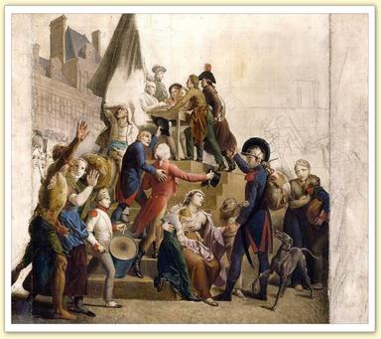
20 juin 1792 : Le peuple envahit le palais des Tuileries et oblige le roi à porter le bonnet phrygien (symbole de la Révolution française) et à boire à la santé de la nation.
Le pays est ensuite peu à peu envahi par les soldats autrichiens et prussiens et les premières batailles sont des défaites pour les Français.
11 juillet 1792 : L'Assemblée déclare alors la patrie en danger : des milliers de volontaires affluent et arrivent à Paris pour sauver le pays.
Certains, venus de Marseille chantent une chanson qui deviendra l'hymne national : la Marseillaise.
Mobilisation des volontaires

Le commandant des armées prussiennes (le duc de Brunswick) déclare qu'il brûlera Paris si on touche au roi.
Ceci provoquera l'effet contraire : cette déclaration qui était sensée faire peur excitera alors les révolutionnaires et sera une des raisons de l'assaut des Tuileries.

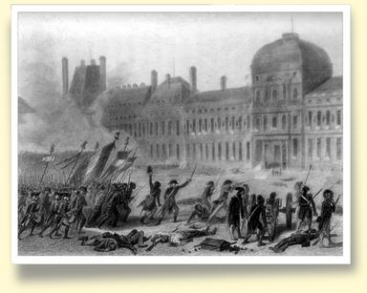
10 août 1792 : La foule envahit à nouveau les Tuileries et en massacre ses défenseurs.
Le roi et sa famille sont alors enfermés dans la prison du Temple.
C'est la fin d'une monarchie millénaire.
Le 2 septembre, plus d'un millier de prisonniers soupçonnés d'être monarchistes (fidèles au roi) sont massacrés par les sans-culottes (révolutionnaires parisiens) à l'instigation de Marat, un journaliste intransigeant et hystérique de la cause révolutionnaire.
Assaut des Tuileries du 10 août 1792

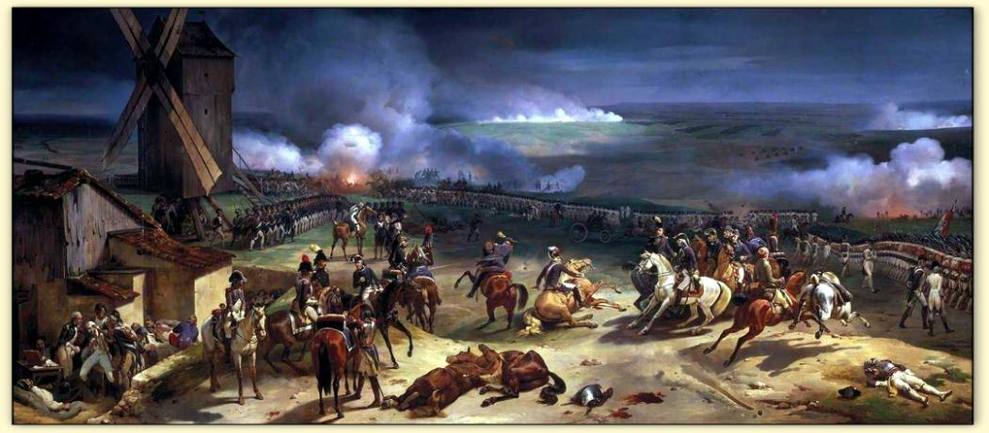
L’AN I DE LA REPUBLIQUE

20 septembre 1792 : La victoire de Valmy sauve la France de l'invasion.
Cette bataille est une canonnade ayant opposé la Prusse et l'Autriche à la France.
C'est aussi la première victoire des Français.
Le maréchal Kellermann fut un des vainqueurs de cette bataille.
La canonnade de Valmy avec son célèbre moulin !

La 1ère République ou La Révolution en péril 2/2

Prénom :……………… Date : …………

21 septembre 1792 : Le lendemain de la bataille de Valmy, la 1ère République est proclamée, le pays est alors dirigé par une nouvelle assemblée : la Convention élue au suffrage universel.
Le parti des Girondins (car ils étaient originaires de Bordeaux en Gironde) exerce le pouvoir mais il est vite remplacé par celui des Montagnards (ils siégeaient sur les bancs les plus élevés de l'assemblée).
Danton, Robespierre et Marat sont les chefs emblématiques des Montagnards.
Malheureusement, ces républicains ne sont pas d'accord entre eux et les choses vont se compliquer.
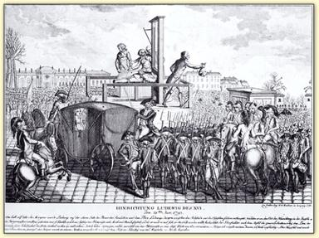
21 janvier 1793 : Louis XVI, déclaré coupable de trahison par la Convention est condamné à mort et guillotiné sur la place de la Révolution (aujourd'hui place de la Concorde).
La reine Marie-Antoinette sera guillotinée le 16 octobre 1793.
À savoir : Le 25 mars 1792, Louis XVI signa la loi faisant adopter la machine à trancher la tête des condamnés.
Exécution du roi sur la place de la Révolution

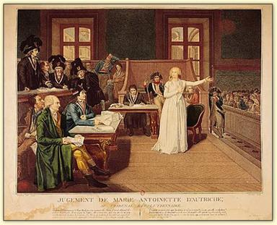
LA TERREUR

23 février 1793 : La Convention décide la levée en masse de 300 000 hommes, pris parmi les célibataires ou veufs de 18 à 45 ans pour faire face à l'ennemi qui envahit la France.
A ce moment, la Vendée se révolte en prenant partie contre la Révolution.
En mars 1793, 20 000 royalistes (les Chouans) combattent les armées républicaines.
Un tribunal révolutionnaire (jugement de Marie-Antoinette)

Pour sauver la République, les Montagnards instaurent une terrible période, la Terreur : On arrête, juge et guillotine de très nombreux suspects.
Juillet 1794 : La victoire des Français à Fleurus (Belgique) contre les autres pays d'Europe met fin à la guerre.
28 juillet 1794 : Le Montagnard Robespierre est guillotiné après avoir été arrêté par d'autres révolutionnaires qui n'étaient plus d'accord avec sa politique.
A savoir : Robespierre avait fait guillotiner quelques semaines auparavant Danton, un autre Montagnard qui voulait mettre fin à la Terreur.
Après l'exécution de Robespierre, la Terreur prend fin.

